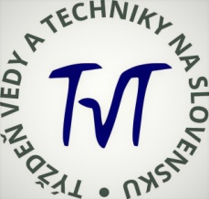
Vyhodnotenie súťaží v matematike
Týždeň vedy 2017

RIEŠIME SUDOKU
I.PA II. SA
1. miesto Viktória. Filkorová Kristína Lacová
2. miesto Patrik Matušík Viktória Bolečková
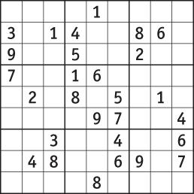
3. miesto Bibiana. Lovašová Adriana. Kepáková

III.TA IV. KA
1. miesto Anna Dukesová Natália Matušíková
2. miesto Nikola Horniaková Tamara Trtíková
3. miesto Andrej Čerňanský Lucia Domaníková

MATEMATIKA PO ANGLICKY

1.miesto - V. AJ – Martin Fekete, Lucia Šebová, Andrej Fačkovec
2.miesto - IV.AJ – Mariána Zimmermannová,
Marián Zimmermann,
Marián Mirko Dudaško
3.miesto – II.AJ – Jakub Patrik, Viktor Tyúkoš, Adam Kukučka

Prírodovedný päťboj
- miesto – I.C – Ondrej Mada, Oliver Longauer, Eva Kozárová
- miesto – I.A – Miroslav Zelenka, Adam Kozolka, Matej Horský
- miesto – I.B – Ivan Huszár, Patrik Mikeš, Jessica Krčmárová

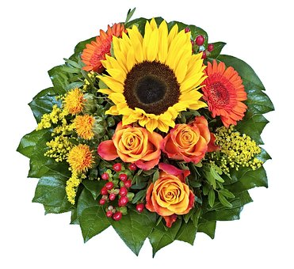
BLAHOŽELÁME !

